Занятие
объединения «Информатика» 05.02.2022

Тема занятия: «Конструирование фигур».

- Ответить на вопросы
Какая программа в компьютере позволяет нам работать с графикой?
Как открыть графический редактор Paint?
Какие инструменты в графическом редакторе вы знаете?
Как определить, какой инструмент выбран?
Для чего нужна панель настройки инструментов?
Как отменить неверное действие?
Сколько действий можно отменить?

- Решить логические задачи
1) Построить изображения, не отрывая карандаш от бумаги, и проводя каждое ребро ровно один раз. Выполните это задание в тетради.
а) б)

С помощью какого инструмента вы бы выполняли это задание в программе Paint?
- Практическая работа «Колодцы»
Запустите. Paint, откройте рисунок «Колодцы»
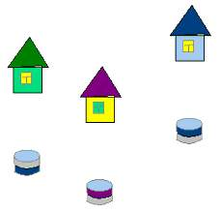

Используя инструмент Кисть, соедините каждый дом с каждым колодцем цветными дорогами так, чтобы дороги не пересекались.
- Конструирование из мозаики

Детали мозаики

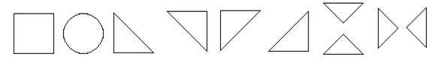

Электронная почта: cduttroslavl@mail.ru

